工业和信息化部反腐倡廉信息报送系统

信息上报用户操作指南

1、系统登录
1.1反腐倡廉信息报送系统网址：http://ffcl.miit.gov.cn，登录页面如下：
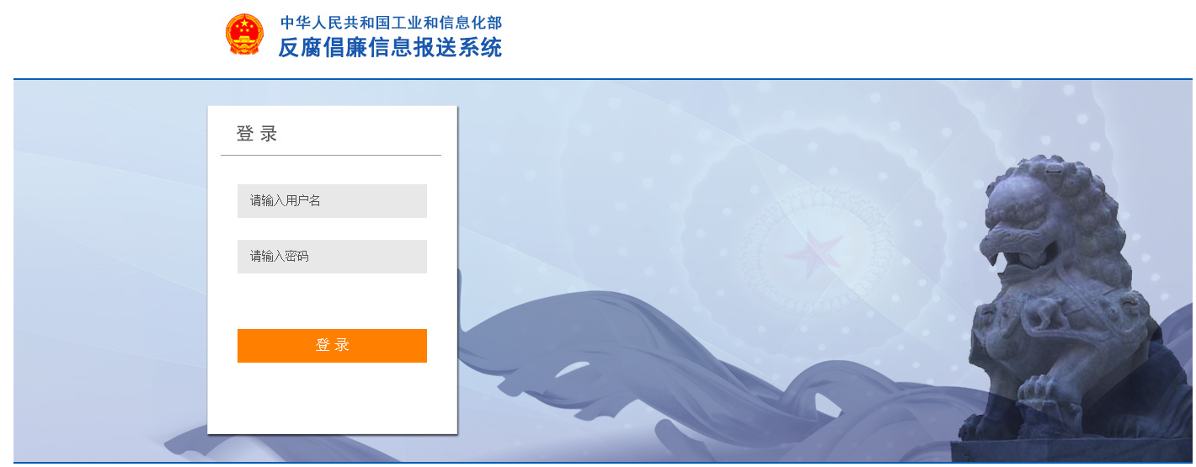
1.2 进入系统登录页面后，输入用户名和密码，点击“登录”，进入系统。
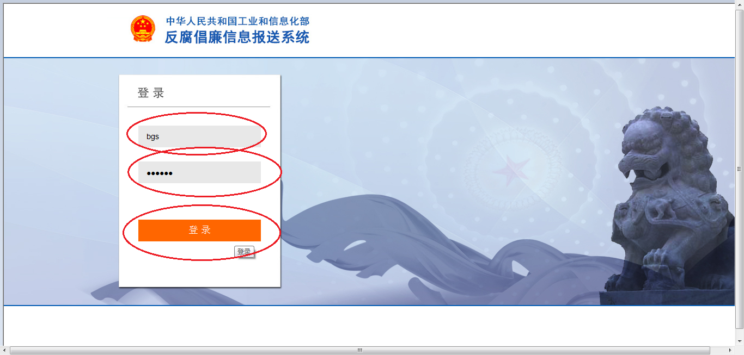
注意：建议上报用户首次登陆系统后，先修改密码，以确保用户信息的安全。

2、系统首页

2.1 通知公告
进入系统后，在首页可以查看由系统管理员发送的相关通知公告，点击“更多”或者“标题”可以进入通知公告的详细页面。
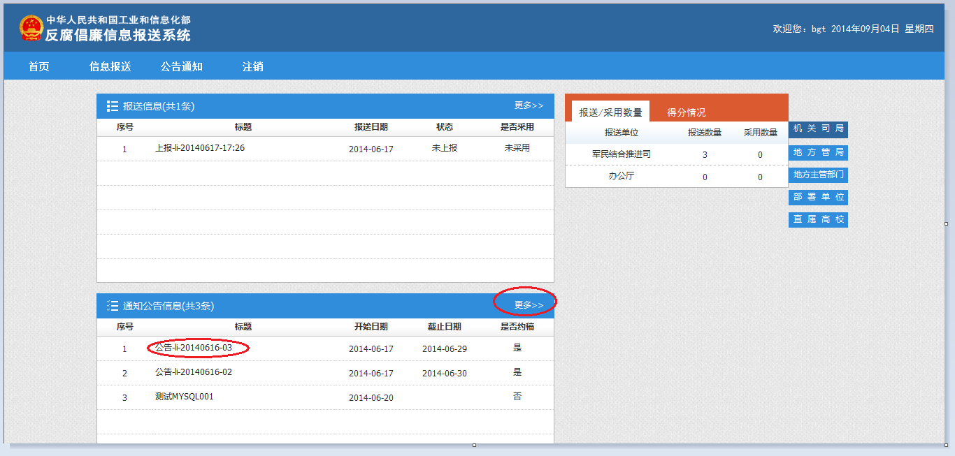

2.2 报送信息
在首页可以查看由本人起草的报送信息，点击“更多”或者“标题”可以进入信息报送的详细页面。
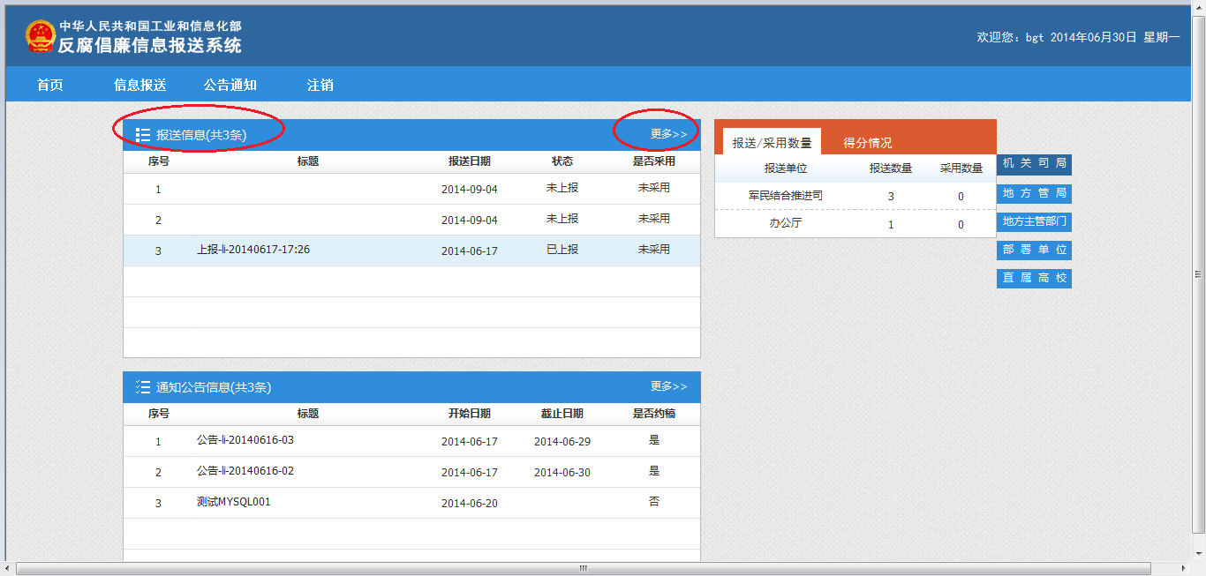
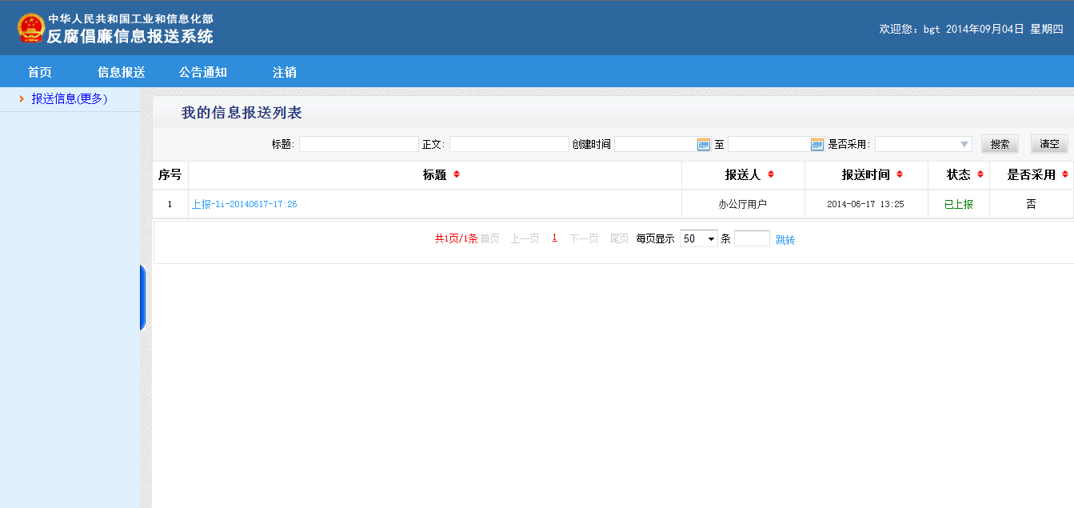

2.3报送/采用数量和得分情况
在首页可以看到信息的报送/采用数量和得分情况，并可以根据机关司局、地方管局、地方主管部门、部属单位和直属高校进行分类查看。
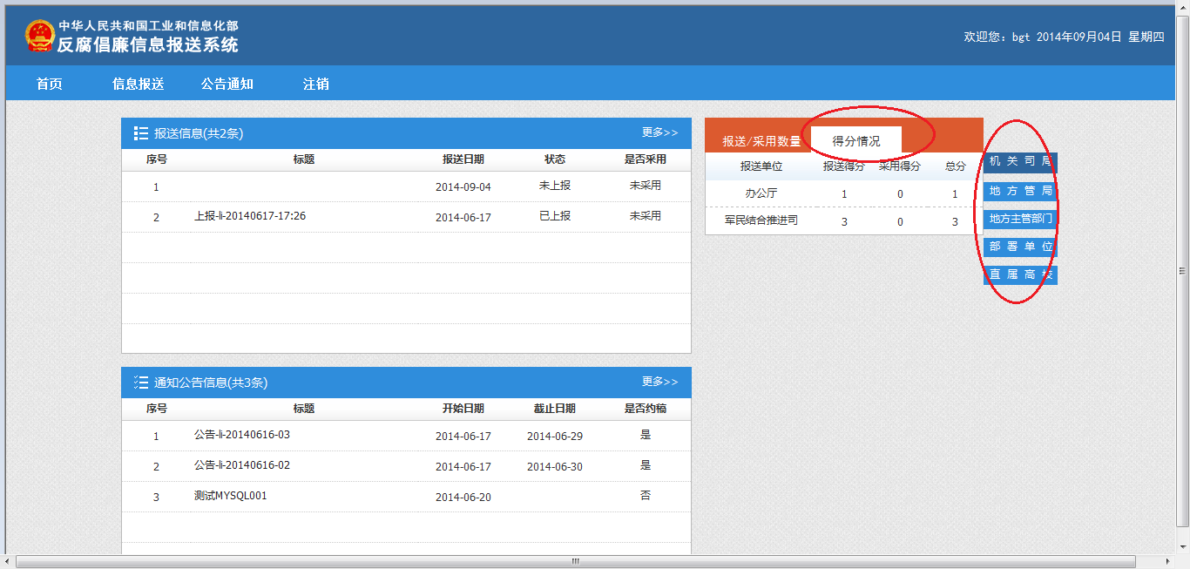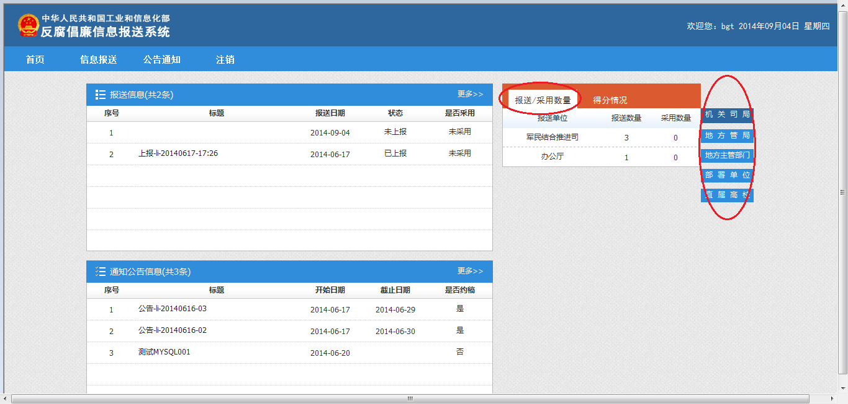

3、公告通知
点击“公告通知”功能菜单，可以查看到所有发布的公告通知，并提供了标题、正文等检索功能。
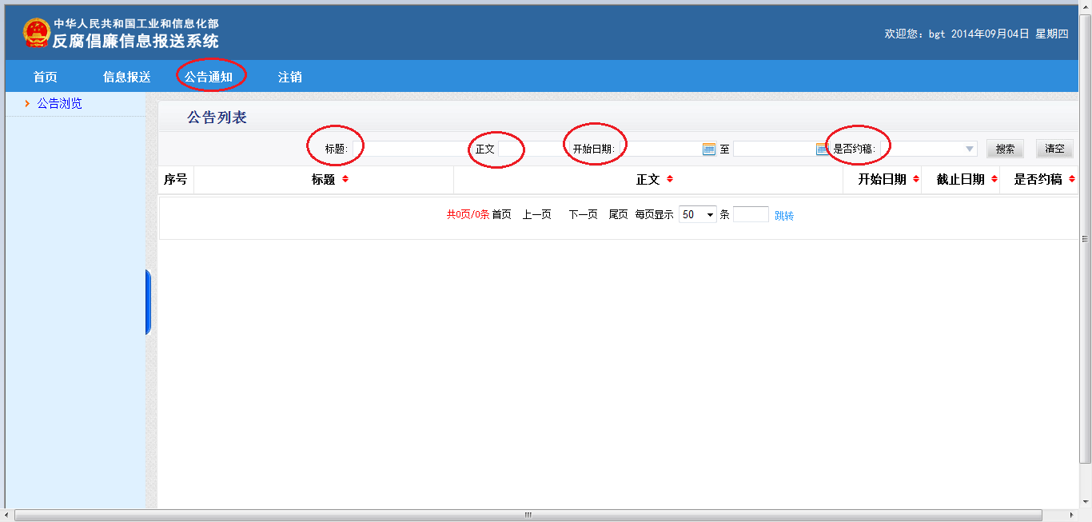

4、信息报送

4.1 当前约稿信息
点击“信息报送”功能菜单，进入当前约稿信息页面，点击标题可以查看公告通知的内容，点击“上报”，可以针对当前通知公告的约稿信息进行上报。
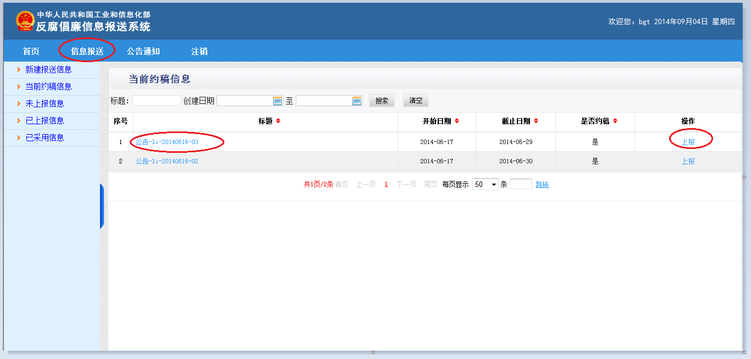
4.1.1 查看约稿的公告通知
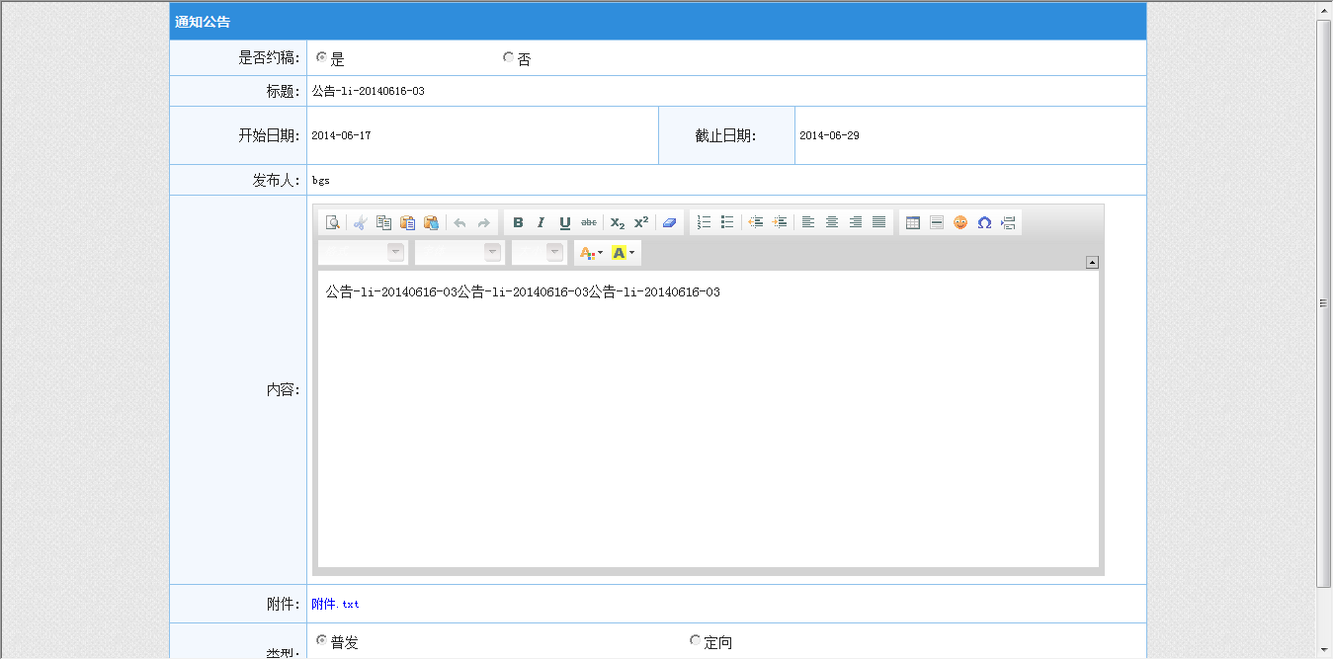
4.1.2 根据当前通知公告，直接上报。
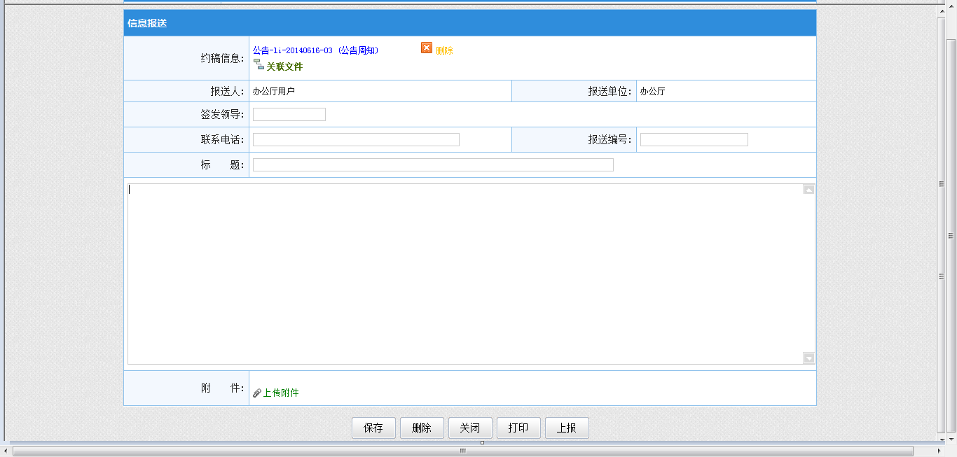
4.1.3 上报信息填写完成并保存后，点击“上报”按钮，完成针对当前通知公告的约稿类信息上报。

4.2 新建报送信息
点击“新建报送信息”功能菜单，可以对非约稿类的信息进行上报。
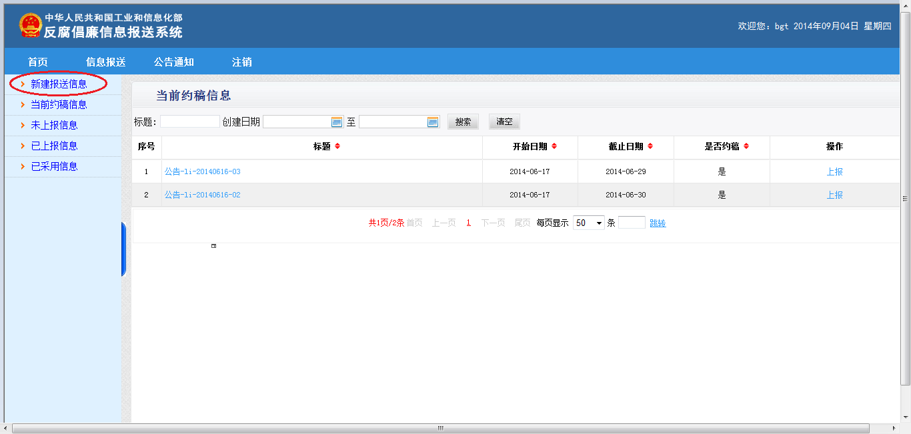
4.2.1 进入信息上报表单，可直接进行信息编辑，进行非约稿类的信息报送，也可选择约稿信息的关联文件（相应的通知公告），进行约稿类信息报送。
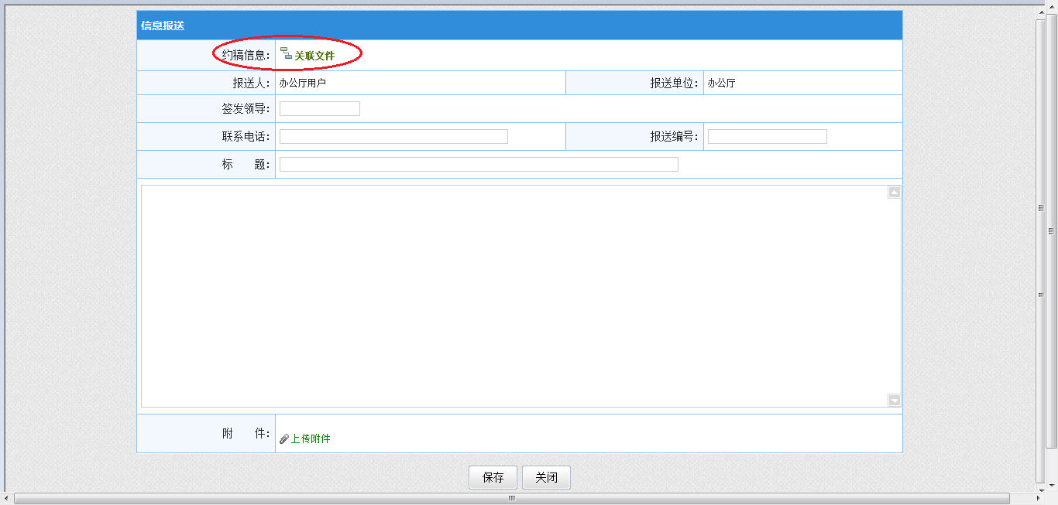
4.2.2 上报信息填写完成并保存后，点击上报按钮，完成信息上报。

4.3 未上报信息
点击“未上报信息”功能菜单，可以查看当前登录人所有已经保存过但未进行上报的信息，并提供了标题、正文等检索功能。
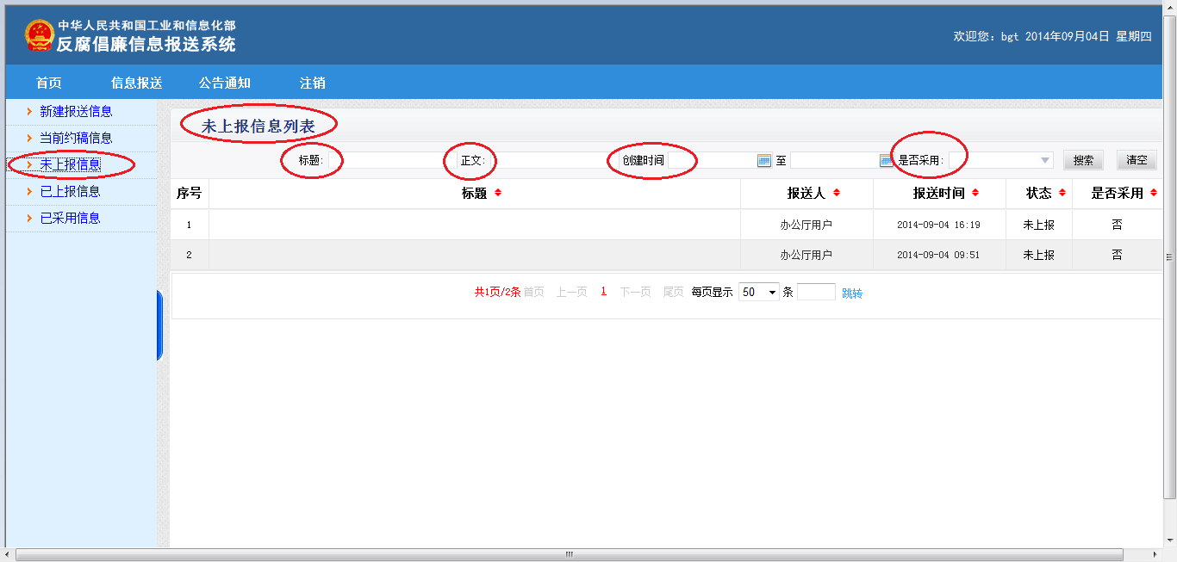

4.4 已上报信息
点击“已上报信息”功能菜单，可以查看当前登录人所有已经上报的信息，并提供了标题、正文等检索功能。
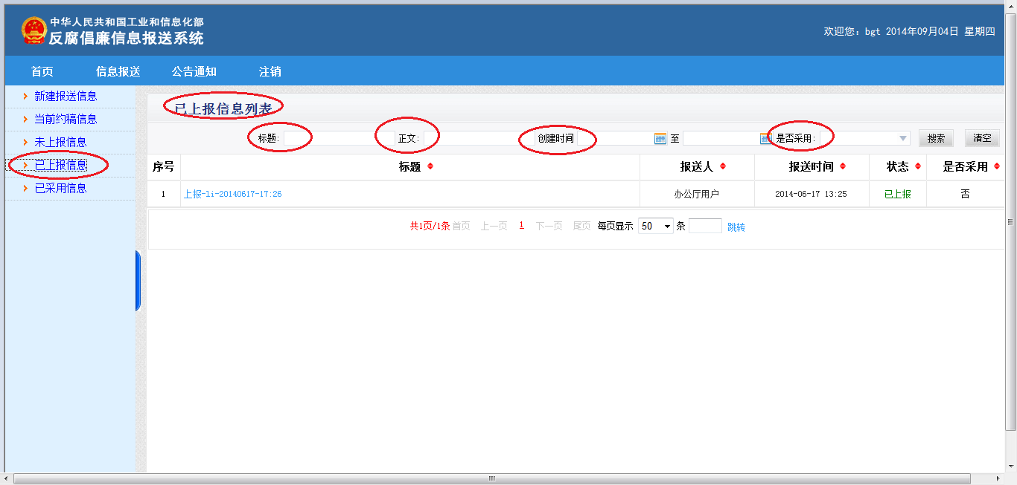

4.5 已采用信息
点击“已采用信息”功能菜单，可以查看当前登录人所有被采用的上报信息，并提供了标题、正文等检索功能。
